Party (party)
Adnan se pred početak novog semestra sjetio da organizuje party i krenuo je da zove goste. Nazvao je Jana i preporučio mu da on pozove što više svojih prijatelja, kako bi party bio što bolji, i to isto rekao i ostalim prijateljima koje je nazvao. Pošto je Jana zanimalo koliko će to tačno ljudi doći na party, pitao je Adnana na koji način je pozivao goste. Adnan nije očekivao takvo pitanje i objasnio je da se to zasniva na tome da prijatelji koje je on pozvao pozovu neke svoje prijatelje i on svoje itd. Na kraju će na party moći da dođu samo ljudi koji su pozvani na ovaj način, a naravno moguće je da neko ko je pozvan neće zvati više nikoga i njih ćemo zvati „end“ gosti.
Taj proces se može fino definisati ako tačno znamo ko je od koga pozvan na party (znamo da je svako pozvan tačno od jedne osobe i da su svi pozvani došli), i Jan je shvatio da s tim informacijama može saznati ne samo koliko će ljudi biti na partiju, već i puno više. Tačno ove informacije je prikupio za vrijeme partija, ispitujući sve prisutne. Primijetio da je svaki prisutni gost uvijek prvobitno pozvan od strane nekog drugog prisutnog gosta (osim Adnana koji je naravno domaćin). I sada hoće da sazna pozivnu moć svakog od prisutnih. Pozivna moć gosta A je broj koji predstavlja koliko bi ljudi manje došlo na party da se je gost A odlučio da ne zove više nikoga, te da sam on ne dođe. Naravno pri računanju pozivne moći gosta A uzimamo u obzir da ljudi koje je gost A zvao nikad neće saznati za party.
Pretpostavimo da je Jan pozvan od strane Adnana, a Elvira i još petero „end“ gostiju pozove Jan, te Elvir pozove dva „end“ gosta. Elvirova pozivna moć je 3, Janova 9, jer pored Elvira sebe i još petero njegovih „end“ gostiju, da Elvir nije htio ići dodatno dvoje ljudi ne bi saznalo za party. Adnanova pozivna moć je jednaka ukupnom broju ljudi na partiju i u ovom slučaju bi iznosila 10.
Jan je shvatio da je pronalaženje svih pozivnih moći vrlo teško i htio je da se odmori nakon partija, pa je ovaj zadatak prepustio vama da rješavate.
Za obavljanje zadatka vam je dao broj N koji predstavlja broj prisutnih na partiju, te niz P s tačno N-1 članova. Svi gosti imaju svoj indeks koji predstavlja koji po redu su pozvani na party, tako da je Adnanov indeks 0, Janov 1, sljedeći koji je pozvan će imati indeks 3 itd. Niz P predstavlja kako su se redom pozivi odvijali. Tj. k-ti član niza predstavlja indeks prisutnog koji je pozvao člana s indeksom k, npr. Jana je pozvao Adnan pa je P[1]=0. Pošto je ovo lista poziva redom nikad ne može desiti da je za P[a] = b bude b>=a.
Format ulaza i izlaza
U prvom redu ulaza nalazi se prirodan broj N iz teksta zadatka. U drugom redu nalazi se tačno N-1 nenegativnih brojeva koji predstavljaju niz P iz zadatka.
U prvi i jedini red izlaza treba da ispišete tačno N brojeva koji redom predstavljaju pozivnu moć gosta 0 (Adnana), gosta 1, pa sve tako redom do zadnjeg gosta, tj. gosta N-1.
Primjeri
Primjer br. 1
Ulaz: | Izlaz:
10  0 1 1 1 4 1 4 1 1 | 10 9 1 1 3 1 1 1 1 1
Objašnjenje: Ovo je primjer koji je razmatran u tekstu.
Primjer br. 2
Ulaz: | Izlaz:
6  0 1 2 0 4 | 6 3 2 1 2 1
Objašnjenje: Adnan je pozvao gosta 1 i 4, gost 1 je pozvao gosta 2, gost 2 gosta 3 i gost 4 gosta 5, te se lagano dođe do rezultata u izlazu. Sljedeća ilustracija predstavlja ovaj primjer:
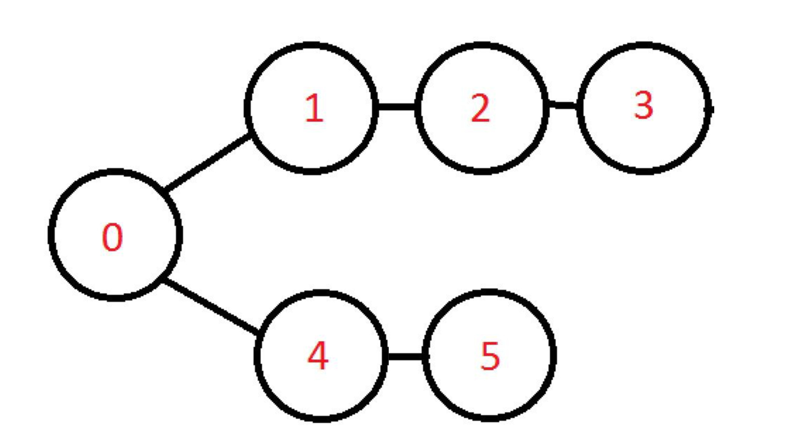
Ograničenja
Zadatak će biti testiran na pet podzadatka, od kojih svaki nosi određeni broj bodova i ima sljedeća ograničenja:

Podzadatak 1 (10 bodova): N <= 10
Podzadatak 2 (30 bodova): N <= 1000
Podzadatak 3 (20 bodova): N <= 10000, i specijalno svaki gost je pozvao najviše jednog gosta dok je Adnan pozvao tačno dva prijatelja (vidjeti Primjer 2)
Podzadatak 4 (40 boda): N <= 100000
Vremenska i memorijska ograničenja su dostupna na sistemu za ocjenjivanje.

